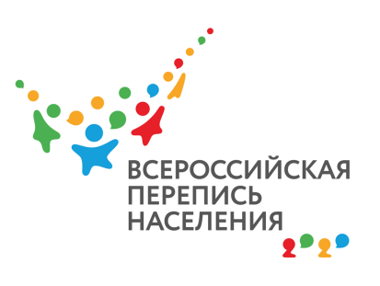

Территориальный орган Федеральной службы

государственной статистики по Воронежской области

|  |  |
| --- | --- |
| **ПРЕСС-РЕЛИЗ** | 1.06.2021 |

**Что мы знаем о домохозяйствах**

**с детьми?**

Всемирный день родителей был провозглашен на 66-й сессии Генеральной Ассамблеи ООН в 2012 году и, начиная с 2013 года, отмечается ежегодно в первый день лета. Цель праздника – напомнить о роли семьи и родителей в воспитании детей. Полная информация о размерах и составе домашних хозяйств, в которые входят семьи с детьми, содержится в данных переписей населения.

Так, по данным Всероссийской переписи населения 2002 года, в Воронежской области насчитывалось 688.9 тысяч домохозяйств, состоящих из двух и более человек. Перепись 2010 года показала снижение числа таких домохозяйств до 674.2 тысяч. При этом заметно снизилось число домохозяйств, имеющих детей моложе 18 лет, с 331.1 тысячи в 2002 году до 268 тысяч в 2010 году.

Средний размер домохозяйств изменился незначительно: общий – с 3.1 человека в 2002 году до 3 человек в 2010 году, средний размер домохозяйств с детьми моложе 18 лет не изменился и составил 3.8 человека.

В Воронежской области, как и по всей России, большинство домохозяйств имеет одного ребенка. Доля таких домохозяйств выросла с 69.5 процента в 2002 году до 70.6 процента в 2010 году. При этом снизилась доля домохозяйств с двумя детьми (с 26.3 % до 24.9), но увеличилась доля с тремя и более (с 4.2 % до 4.5).

Параллельно видна и другая тенденция – увеличение доли больших домохозяйств (5 человек и более), состоящих из нескольких поколений и имеющих детей моложе 18 лет. Количество таких домохозяйств с одним ребенком выросло с 12.8 процента в 2002 году до 14.2 процента в 2010 году, с двумя детьми – с 28 до 29.9 процента.

Отдельной категорией выделяются домохозяйства, состоящие только из матери или отца. По данным переписи населения 2010 года, матери-одиночки составляли 10.5 процента от всех домохозяйств с детьми моложе 18 лет, что ниже данных переписи 2002 года на 0.3 процента.

С мужчинами ситуация обратная: домохозяйств, состоящих из отцов с детьми моложе 18 лет, в 2010 году было на 0.2 процента больше, чем в 2002 году (1 % против 0.8). Конечно, жить в неполной семье для ребенка трудно и нежелательно, но можно говорить о том, что ответственность отцов растет, а общество стало чаще доверять детей папам.

Что же можно ожидать от предстоящей в 2021 году переписи населения? Скорее всего, число домохозяйств в абсолютном выражении будет ниже уровня 2010 года по наиболее значимой причине – малочисленности поколения 90-х годов. Демографический кризис наблюдается не первый год не только в Воронежской области, но и по всей России.

Данные предстоящей переписи о числе, размерах и структуре домохозяйств и семей станут важной информацией для принятия решений в социальной и экономической сфере, прогнозирования потребностей в поддержке родителей (в том числе будущих) и детей.

*Главным нововведением предстоящей переписи станет возможность самостоятельного заполнения жителями России электронного переписного листа на портале Госуслуг (Gosuslugi.ru). При обходе жилых помещений переписчики будут использовать планшеты со специальным программным обеспечением. Также переписаться можно будет на переписных участках, в том числе в помещениях многофункциональных центров оказания государственных и муниципальных услуг «Мои документы».*

**Пресс-служба Воронежстата**

*Контактные телефоны:* ***255-74-76 – пресс-служба; e-mail: p36_mail.ru***

При использовании материалов Территориального органа Федеральной службы государственной статистики по Воронежской области в официальных, учебных или научных документах, а также в средствах массовой информации ссылка на источник обязательна. Переиздание и тиражирование статистических материалов запрещены.